26.01.22 2-Б клас Заярнюк С. А. Математика**Порівняння задач на збільшення числа на кілька одиниць у прямій і непрямій формі. Складання задач за різними короткими записами. Дії з іменованими числами.**

**Мета**: вчити порівнювати задачі на збільшення числа на кілька одиниць у прямій і непрямій формі; розвивати пам'ять, увагу, мислення; виховувати любов до математики.

**Хід уроку**

Каліграфічна хвилинка.

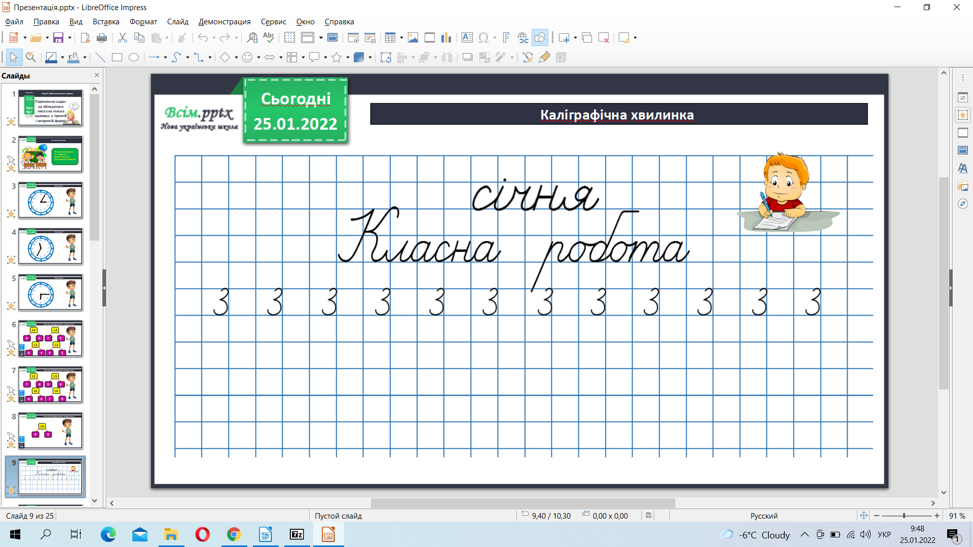

Робота з підручником стр.88-89. Розв’яжи задачу 2.

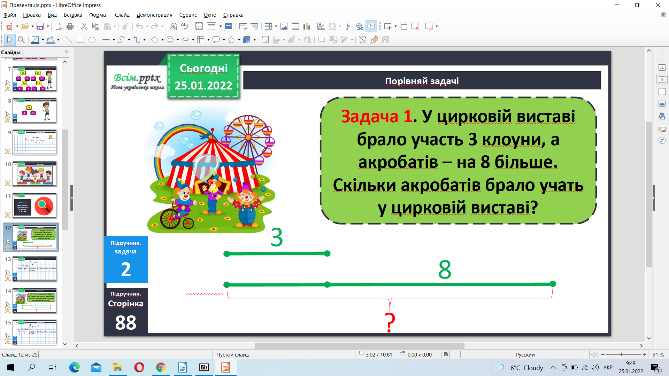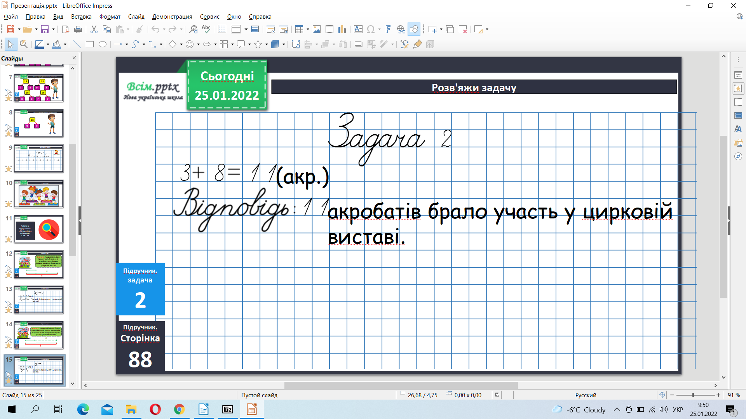

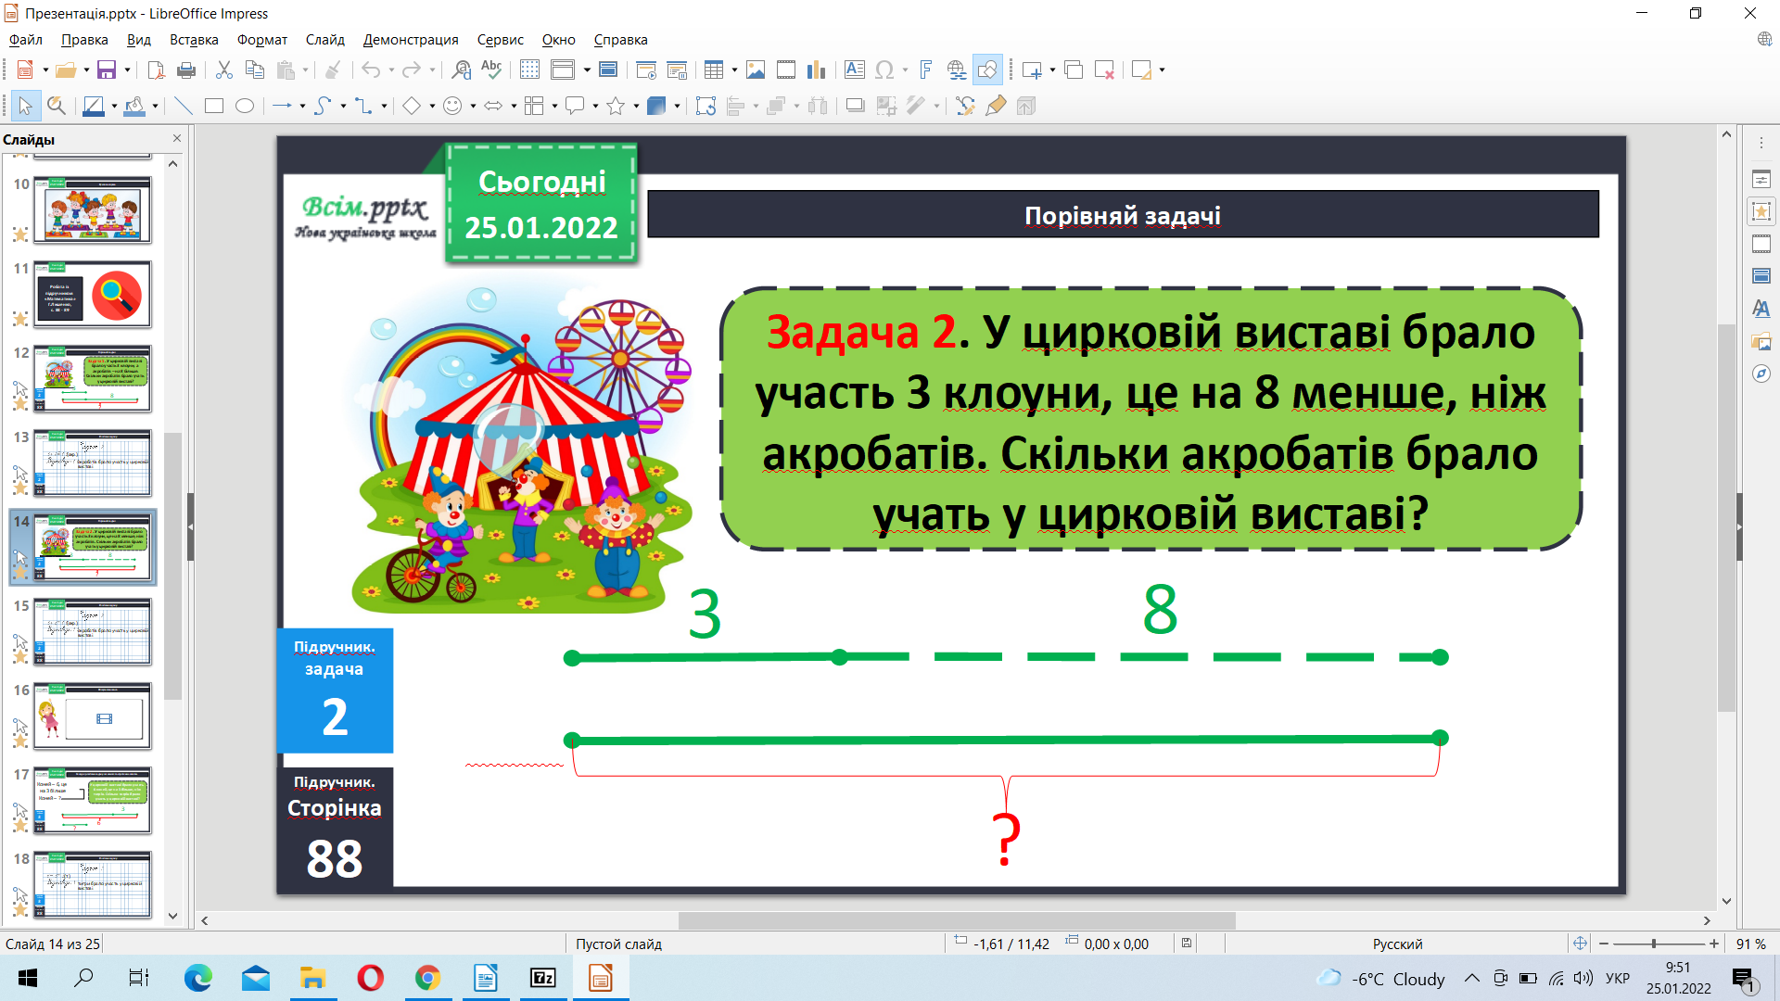

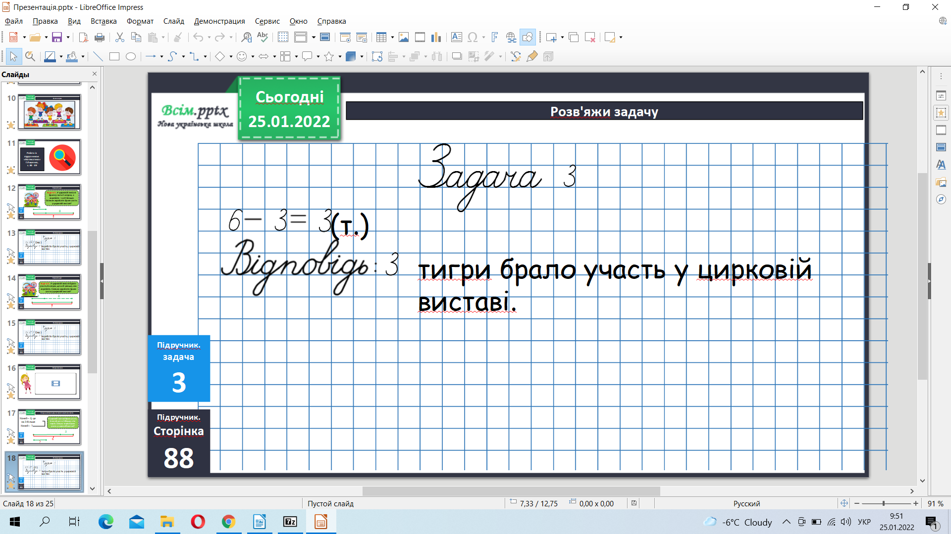

Фізкультхвилинка.

Обчисли завдання 4.

Розв’яжи задачу 6.

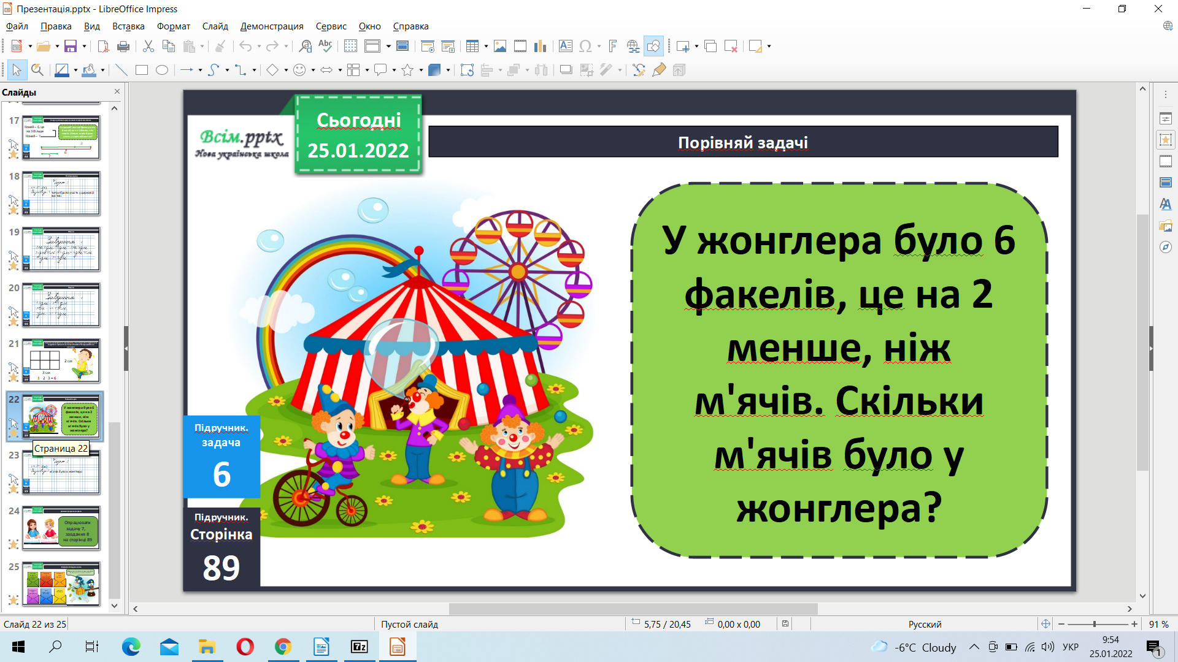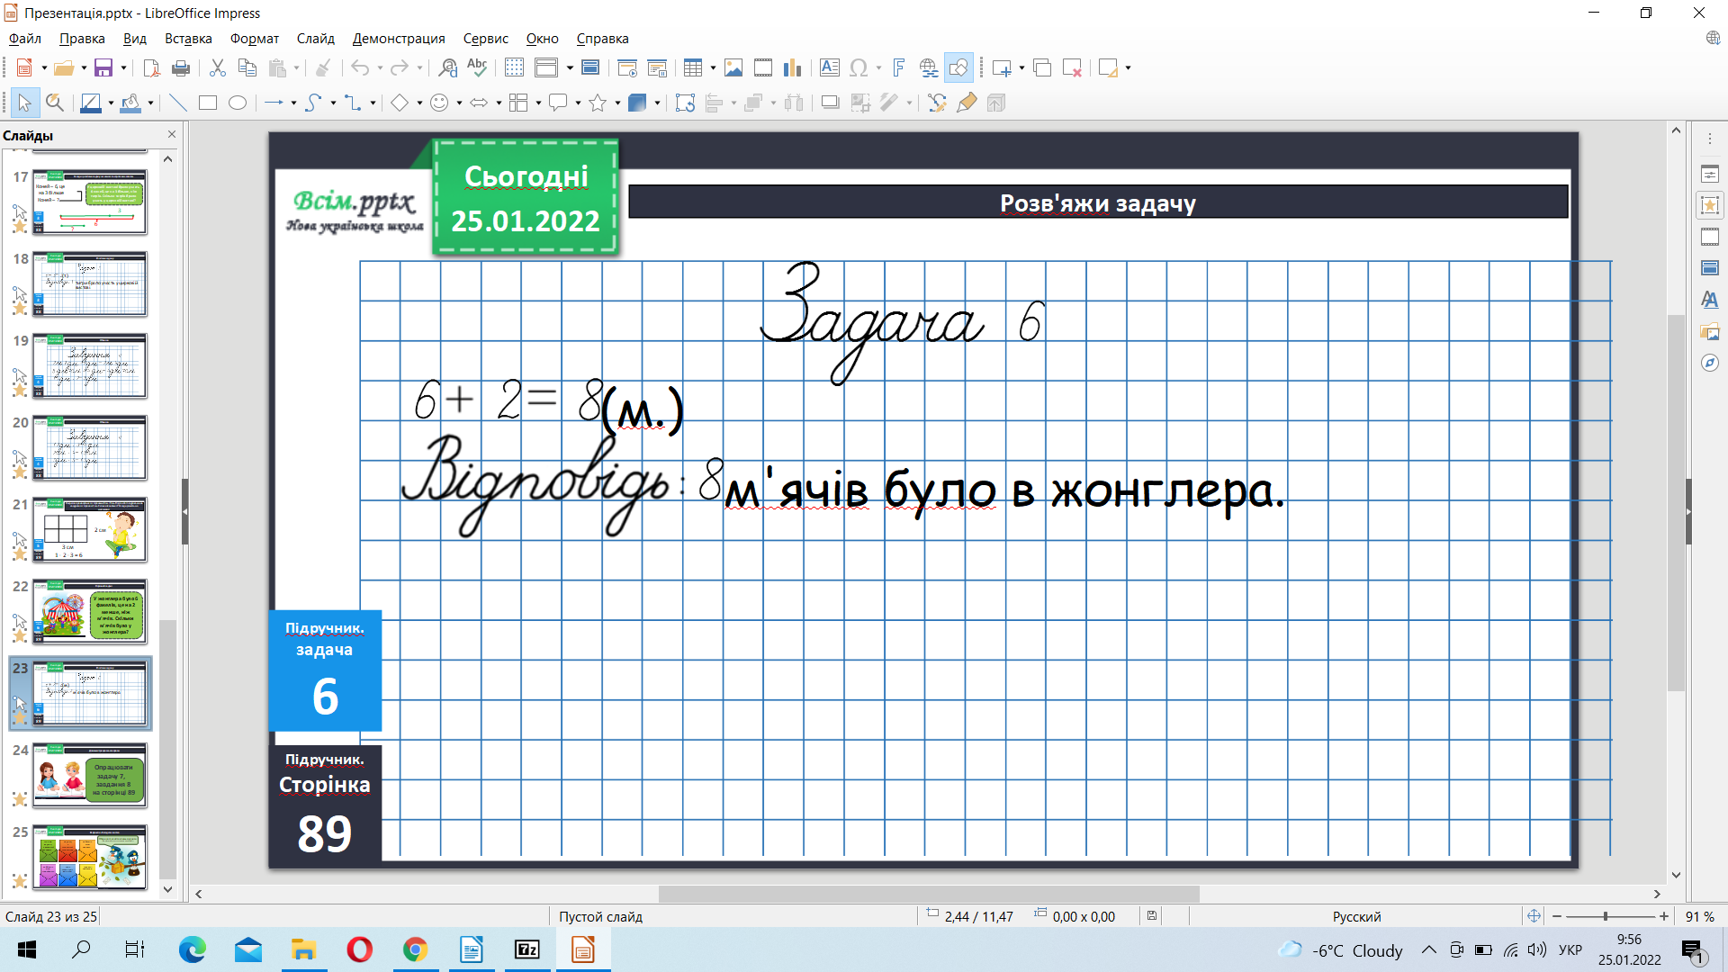

Домашнє завдання задача 7, приклади 8.

***Не забувайте, будь ласка, надсилати виконані завдання для перевірки вчителеві на освітню платформу для дистанційного навчання HUMAN. Робіть це систематично.***